BAMBINI ORA ENTRIAMO MEL MONDO DELLA GEOMETRIA E RISOLVIAMO QUESTI PROBLEMI.
ECCO IL PRIMO :
il perimetro di un quadrato è di 80 m; calcola la misura della sua superficie.

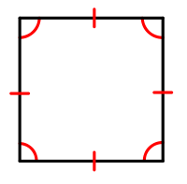

Questo è il secondo problema:
calcola la misura della superficie di un triangolo con la base di 5 m e l’altezza di 2.5 m

Ora eseguite il terzo problema:
calcola la misura della superficie di un parallelogramma che ha il lato maggiore di 2,3 dm, il lato minore di 18 cm e l’altezza di 15 cm.
(dovete prima eseguire un’equivalenza).

Quarto problema:
un trapezio ha la base maggiore di 85 dm, la base minore di 6,2 m e l’altezza uguale alla base minore.
Calcola la sua superficie.
(anche per questo problema devi prima risolvere l’equivalenza).

